Фитосанитариялық қауіпсіздік саласындағы мемлекеттік көрсетілетін қызмет регламентін бекіту туралы
Күшін жойған
Батыс Қазақстан облысы әкімдігінің 2014 жылғы 3 маусымдағы № 137 қаулысы. Батыс Қазақстан облысы Әділет департаментінде 2014 жылғы 24 маусымда № 3572 болып тіркелді. Күші жойылды - Батыс Қазақстан облысы әкімдігінің 2015 жылғы 29 қыркүйектегі № 280 қаулысымен
Ескерту. Күші жойылды - Батыс Қазақстан облысы әкімдігінің 29.09.2015 № 280 қаулысымен.
"Қазақстан Республикасындағы жергілікті мемлекеттік басқару және өзін-өзі басқару туралы" 2001 жылғы 23 қаңтардағы, "Мемлекеттік көрсетілетін қызметтер туралы" 2013 жылғы 15 сәуірдегі Қазақстан Республикасының Заңдарын басшылыққа ала отырып, Батыс Қазақстан облысының әкімдігі ҚАУЛЫ ЕТЕДІ:
1. Қоса беріліп отырған "Пестицидтердi (улы химикаттарды) өндiру (формуляциялау), пестицидтердi (улы химикаттарды) өткiзу, пестицидтердi (улы химикаттарды) аэрозольдiк және фумигациялық тәсiлдермен қолдану жөніндегі қызметті жүзеге асыруға лицензияны беру, қайта ресімдеу, лицензияның телнұсқаларын беру" мемлекеттік көрсетілетін қызмет регламенті бекітілсін.
2. Осы қаулының орындалуын бақылау Батыс Қазақстан облысы әкімінің орынбасары А. К. Өтеғұловқа жүктелсін.
3. Осы қаулы алғашқы ресми жарияланған күнінен кейін күнтізбелік он күн өткен соң қолданысқа енгізіледі.
Облыс әкімі | Н. Ноғаев

2014 жылғы 3 маусымдағы № 137
Батыс Қазақстан облысы әкімдігінің
қаулысымен бекітілген
"Пестицидтердi (улы химикаттарды)
өндiру (формуляциялау), пестицидтердi
(улы химикаттарды) өткiзу, пестицидтердi
(улыхимикаттарды) аэрозольдiк және
фумигациялық тәсiлдермен қолдану
жөніндегі қызметті жүзеге асыруға
лицензияны беру, қайта ресімдеу,
лицензияның телнұсқаларын беру"
мемлекеттiк көрсетілетін қызмет
регламенті
1. Жалпы ережелер
1. "Пестицидтердi (улы химикаттарды) өндiру (формуляциялау), пестицидтердi (улы химикаттарды) өткiзу, пестицидтердi (улы химикаттарды) аэрозольдiк және фумигациялық тәсiлдермен қолдану жөніндегі қызметті жүзеге асыруға лицензияны беру, қайта ресімдеу, лицензияның телнұсқаларын беру" мемлекеттік көрсетілетін қызметі (бұдан әрі - мемлекеттік көрсетілетін қызмет) Орал қаласы, Қ. Аманжолов көшесі, 75 мекенжайы бойынша орналасқан, телефондары: 51-27-42, 51-10-65, "Батыс Қазақстан облысының ауыл шаруашылығы басқармасы" мемлекеттік мекемесімен (бұдан әрі - көрсетілетін қызметті беруші), сондай-ақ жеке және заңды тұлғаның (бұдан әрі - көрсетілетін қызметті алушы) электрондық цифрлық қолтаңбасы (бұдан әрі - ЭЦҚ) болған жағдайда "электрондық үкіметтің" www.e.gov.kz веб-порталы және www.elicense.kz "Е-лицензиялау" веб-порталы арқылы (бұдан әрі - ЭҮП) көрсетіледі.
2. Көрсетiлетiн мемлекеттiк қызметтiң нысаны: электрондық (ішінара автоматтандырылған) және (немесе) қағаз түрінде.
3. Мемлекеттік қызметті көрсету нәтижесі – пестицидтерді (улы химикаттарды) өндіру (формуляциялау), пестицидтерді (улы химикаттарды) өткізу, пестицидтерді (улы химикаттарды) аэрозольдік және фумигациялық тәсілдермен қолдану жөніндегі қызметті жүзеге асыруға лицензия (бұдан әрі - лицензия), қайта ресімдеу, лицензияның телнұсқасы Қазақстан Республикасы Үкіметінің 2014 жылғы 12 ақпандағы № 78 қаулысымен бекітілген "Пестицидтерді (улы химикаттарды) өндіру (формуляциялау), пестицидтерді (улы химикаттарды) өткізу, пестицидтерді (улы химикаттарды) аэрозольдік және фумигациялық тәсілдермен қолдану жөніндегі қызметті жүзеге асыруға лицензияны беру, қайта ресімдеу, лицензияның телнұсқаларын беру" мемлекеттік көрсетілетін қызметі стандартының (бұдан әрі – стандарт) 10-тармағында көзделген жағдайларда және негіздер бойынша көрсетілетін қызметті берушінің лауазымды тұлғаның ЭЦҚ куәландырылған электрондық құжат нысанындағы мемлекеттік қызметті көрсетуден бас тарту туралы дәлелді жауабы (бұдан әрі – бас тарту туралы дәлелді жауабы).
2. Мемлекеттік қызмет көрсету процесінде
көрсетілетін қызметті берушінің құрылымдық
бөлімшелерінің (қызметкерлерінің) іс-қимыл
тәртібін сипаттау
4. Мемлекеттік қызмет көрсету бойынша рәсімді (іс-қимылдарды) бастауға негіздеме:
ЭҮП арқылы алған кезде көрсетілетін қызметті алушының ЭЦҚ қойылған электрондық құжат нысанындағы сұранысы;
көрсетілетін қызметті берушіге өтініш білдірген кезде стандарттың 1-қосымшасына сәйкес нысан бойынша өтініш.
5. Мемлекеттiк қызмет көрсету процесінiң құрамына кiретiн әрбiр рәсiмнiң (iс-қимылдың) мазмұны.
Лицензия берген кезде:
1) көрсетілетін қызметті берушінің кеңсе маманы көрсетілетін қызметті алушы стандарттың 9 - тармағында көрсетілген қажетті құжаттарды (бұдан әрі – құжаттар) берген уақыттан бастап 30 (отыз) минуттың ішінде қабылдауды және оны тіркеуді жүзеге асырады.
Нәтижесі – құжаттарды көрсетілетін қызметті берушінің басшысына бұрыштама қоюға жолдайды.
2) көрсетілетін қызметті берушінің басшысы 4 (төрт) сағаттың ішінде құжаттарды қарайды және көрсетілетін қызметті берушінің жауапты орындаушысын белгілейді.
Нәтижесі – құжаттарды көрсетілетін қызметті берушінің жауапты орындаушысына мемлекеттік қызметті көрсету үшін жолдайды.
3) көрсетілетін қызметті берушінің жауапты орындаушысы 2 (екі) жұмыс күні ішінде ұсынылған құжаттардың толықтығын тексереді. Ұсынылған құжаттардың толық еместігі фактісі анықталған жағдайда көрсетілетін қызметті берушінің жауапты орындаушысы өтінішті одан әрі қараудан бас тарту туралы дәлелді жауапты дайындайды. Ұсынылған құжаттар толық болған жағдайда оларды қарайды және Қазақстан Республикасы Тұтынушылардың құқығын қорғау агенттігінің тұтынушылардың құқығын қорғау және тұрғындардың санитарлық-эпидемиологиялық саулығы саласындағы аумақтық бөлiмшесіне (бұдан әрі – мүдделі орган) көрсетілетін қызметті алушының Қазақстан Республикасының заңнама талаптарына сәйкестігі немесе сәйкессіздігі жөнінде сұраныс жібереді.
Нәтижесі - өтінішті одан әрі қараудан бас тарту туралы дәлелді жауап немесе мүдделі органға көрсетілетін қызметті алушының Қазақстан Республикасының заңнама талаптарына сәйкестігі немесе сәйкессіздігі жөнінде сұраныс жіберу.
4) мүдделі орган 10 (он) жұмыс күні ішінде келіп түскен құжаттарды қарайды, көрсетілетін қызметті берушіге көрсетілетін қызметті алушының қойылатын талаптарға сәйкестігі немесе сәйкессіздігі туралы жауабын (бұдан әрі – қорытынды) жолдайды.
Нәтижесі – мемлекеттік қызметті көрсету үшін көрсетілетін қызметті берушінің жауапты орындаушысына қорытындыны ұсыну.
5) көрсетілетін қызметті берушінің жауапты орындаушысы 2 (екі) жұмыс күні ішінде мүдделі органнан түскен қорытындыны қарайды, лицензияны ресімдейді немесе бас тарту туралы дәлелді жауапты дайындайды.
Нәтижесі – көрсетілетін қызметті берушінің басшысына лицензияны немесе бас тарту туралы дәлелді жауапты қол қою үшін жолдайды.
6) көрсетілетін қызметті берушінің басшысы 1 (бір) жұмыс күні ішінде лицензияға немесе бас тарту туралы дәлелді жауапқа қол қояды.
Нәтижесі – қол қойылған лицензияны немесе бас тарту туралы дәлелді жауапты кеңсеге жолдайды.
7) көрсетілетін қызметті берушінің кеңсе маманы 30 (отыз) минуттың ішінде көрсетілетін қызметті алушыға лицензияны немесе бас тарту туралы дәлелді жауапты береді.
Нәтижесі – көрсетілетін қызметті алушыға лицензияны немесе бас тарту туралы дәлелді жауапты беру.
Лицензияны қайта ресімдеу кезінде:
1) көрсетілетін қызметті берушінің кеңсе маманы көрсетілетін қызметті алушы құжаттарды берген уақыттан бастап 30 (отыз) минуттың ішінде оларды қабылдауды және тіркеуді жүзеге асырады.
Нәтижесі – құжаттарды көрсетілетін қызметті берушінің басшысына бұрыштама қоюға жолдайды.
2) көрсетілетін қызметті берушінің басшысы 1 (бір) жұмыс күні ішінде құжаттарды қарайды және көрсетілетін қызметті берушінің жауапты орындаушысын белгілейді.
Нәтижесі – мемлекеттік қызметті көрсету үшін құжаттарды көрсетілетін қызметті берушінің жауапты орындаушысына жолдайды.
3) көрсетілетін қызметті берушінің жауапты орындаушысы 5 (бес) жұмыс күні ішінде түскен құжаттарды қарайды, лицензияны қайта ресімдейді немесе бас тарту туралы дәлелді жауапты дайындайды.
Нәтижесі – көрсетілетін қызметті берушінің басшысына қайта ресімделген лицензияны немесе бас тарту туралы дәлелді жауапты қол қою үшін жолдайды.
4) көрсетілетін қызметті берушінің басшысы 1 (бір) жұмыс күні ішінде қайта ресімделген лицензияға немесе бас тарту туралы дәлелді жауапқа қол қояды.
Нәтижесі – қол қойылған қайта ресімделген лицензияны немесе бас тарту туралы дәлелді жауапты кеңсеге жолдайды.
5) көрсетілетін қызметті берушінің кеңсе маманы 30 (отыз) минуттың ішінде көрсетілетін қызметті алушыға қайта ресімделген лицензияны немесе бас тарту туралы дәлелді жауапты береді.
Нәтижесі – көрсетілетін қызметті алушыға қайта ресімделген лицензияны немесе бас тарту туралы дәлелді жауапты беру.
Лицензияның телнұсқасын беру кезінде:
1) көрсетілетін қызметті берушінің кеңсе маманы көрсетілетін қызметті алушы құжаттарды берген уақыттан бастап 30 (отыз) минуттың ішінде оларды қабылдауды және тіркеуді жүзеге асырады.
Нәтижесі – құжаттарды көрсетілетін қызметті берушінің басшысына бұрыштама қоюға жолдайды.
2) көрсетілетін қызметті берушінің басшысы 4 (төрт) сағаттың ішінде құжаттарды қарайды және көрсетілетін қызметті берушінің жауапты орындаушысын белгілейді.
Нәтижесі – мемлекеттік қызметті көрсету үшін құжаттарды көрсетілетін қызметті берушінің жауапты орындаушысына жолдайды.
3) көрсетілетін қызметті берушінің жауапты орындаушысы 1 (бір) жұмыс күні ішінде келіп түскен құжаттарды қарайды, лицензияның телнұсқасын немесе бас тарту туралы дәлелді жауапты дайындайды.
Нәтижесі – көрсетілетін қызметті берушінің басшысына лицензияның телнұсқасын немесе бас тарту туралы дәлелді жауапты қол қою үшін жолдайды.
4) көрсетілетін қызметті берушінің басшысы 4 (төрт) сағаттың ішінде лицензияның телнұсқасына немесе бас тарту туралы дәлелді жауапқа қол қояды.
Нәтижесі – қол қойылған лицензияның телнұсқасын немесе бас тарту туралы дәлелді жауапты кеңсеге жолдайды.
5) көрсетілетін қызметті берушінің кеңсе маманы 30 (отыз) минуттың ішінде көрсетілетін қызметті алушыға лицензияның телнұсқасын немесе бас тарту туралы дәлелді жауапты береді.
Нәтижесі – көрсетілетін қызметті алушыға лицензияның телнұсқасын немесе бас тарту туралы дәлелді жауапты беру.
3. Мемлекеттік қызмет көрсету процесінде
көрсетілетін қызметті берушінің құрылымдық
бөлімшелерінің (қызметкерлерінің)
өзара іс-қимыл тәртібін сипаттау
6) Мемлекеттiк қызмет көрсету процесiне қатысатын көрсетілетін қызметті берушінiң құрылымдық бөлiмшелерiнiң (қызметкерлерiнiң) тiзбесi:
1) көрсетілетін қызметті берушінің басшысы;
2) көрсетілетін қызметті берушінің кеңсе маманы;
3) көрсетілетін қызметті берушінің жауапты орындаушысы;
4) мүдделі орган.
7. Құрылымдық бөлiмшелер (қызметкерлер) арасындағы рәсiмдердiң (iс-қимылдардың) реттілігін сипаттау әрбір рәсімнің (іс-қимылдың) ұзақтығын көрсете отырып, әрбір рәсімнің (іс-қимылдың) өтуінің блок-схемасымен сүйемелденеді, лицензияны беру кезіндегі әрбір рәсімнің (іс-қимылдың) өтуінің блок-схемасы осы регламенттің 1-қосымшасында, лицензияны қайта ресімдеу кезіндегі осы регламенттің 2-қосымшасында, лицензияның телнұсқасын беру кезіндегі осы регламенттің 3-қосымшасында көрсетілген.
4. Мемлекеттiк қызмет көрсету процесiнде
ақпараттық жүйелердi пайдалану
тәртiбiн сипаттау
8. ЭҮП арқылы мемлекеттiк қызмет көрсету кезіндегі көрсетілетін қызметті алушының өтініш білдіру тәртібін және рәсiмдердiң (iс-қимылдардың) реттілігін сипаттау:
1) көрсетілетін қызметті алушы компьютерінің интернет-браузерінде сақталып тұратын өзінің ЭЦҚ тіркеу куәлігінің көмегімен ЭҮП-де тіркелуді жүзеге асырады (ЭҮП-де тіркелмеген көрсетілетін қызметті алушы үшін жүзеге асырылады);
2) 1 - процесс – мемлекеттік көрсетілетін қызметті алу үшін көрсетілетін қызметті алушының компьютерінің интернет-браузеріне ЭЦҚ тіркеу куәлігін бекіту, көрсетілетін қызметті алушының паролін ЭҮП-не енгізу процесі (авторизациялау процесі);
3) 1 - шарт – ЭҮП-де жеке сәйкестендіру нөмірі (бұдан әрі – ЖСН) және (немесе) бизнес-сәйкестендіру нөмірі (бұдан әрі – БСН) логині мен пароль арқылы тіркелген көрсетілетін қызметті алушы туралы деректердің дұрыстығын тексеру;
4) 2 - процесс – көрсетілетін қызметті алушының деректерінде кемшіліктердің болуына байланысты ЭҮП-мен авторизациялаудан бас тарту туралы хабарламаны қалыптастыру;
5) 3 - процесс – көрсетілетін қызметті алушының осы регламентте көрсетілген қызметті таңдауы, қызметті көрсету үшін сұраныс нысанын экранға шығару және оның құрылымы мен үлгілік талаптарын ескере, сұраныс нысанына қажетті құжаттарды электронды түрде жалғай отырып, көрсетілетін қызметті алушының нысанды толтыруы (деректерді енгізуі);
6) 4 - процесс – "электрондық үкіметтің" төлем шлюзінде (бұдан әрі - ЭҮТШ) қызметке ақы төлеу, бұдан кейін төлем туралы ақпарат "Е-лицензиялау" мемлекеттік деректер қоры ақпараттық жүйесіне (бұдан әрі - "Е-лицензиялау" МДҚ АЖ) келіп түседі;
7) 2 - шарт – "Е-лицензиялау" МДҚ АЖ-да қызметті көрсету үшін төлем фактісін тексеру;
8) 5 - процесс – "Е-лицензиялау" МДҚ АЖ-да қызмет көрсету үшін төлемнің болмауына байланысты сұратылатын қызметтен бас тарту туралы хабарламаны қалыптастыру;
9) 6 - процесс – сұранысты куәландыру (қол қою) үшін көрсетілетін қызметті алушының ЭЦҚ тіркеу куәлігін таңдауы;
10) 3 - шарт – ЭҮП-де ЭЦҚ тіркеу куәлігінің қолданылу мерзімін және кері қайтарылған (жойылған) тіркеу куәліктерінің тізімінде жоқтығын, сондай-ақ сұраныста көрсетілген ЖСН/БСН және ЭЦҚ тіркеу куәлігінде көрсетілген ЖСН/БСН арасында сәйкестендіру деректерінің сәйкестігін тексеру;
11) 7 - процесс – көрсетілетін қызметті алушының ЭЦҚ түпнұсқалығының расталмауына байланысты сұратылатын қызметтен бас тарту туралы хабарламаны қалыптастыру;
12) 8 - процесс – көрсетілетін қызметті алушының ЭЦҚ арқылы қызметті көрсетуге сұраныстың толтырылған нысанын (енгізілген деректерін) куәландыру (қол қою);
13) 9 - процесс – электрондық құжатты (көрсетілетін қызметті алушының сұранысы) "Е-лицензиялау" МДҚ АЖ-да тіркеу және "Е-лицензиялау" МДҚ АЖ-да сұранысты өңдеу;
14) 4 - шарт – көрсетілетін қызметті беруші көрсетілетін қызметті алушының лицензияны беру үшін біліктілік талаптарына және негіздемелеріне сәйкестігін тексереді;
15) 10 - процесс – "Е-лицензиялау" МДҚ АЖ-да көрсетілетін қызметті алушының деректерінде кемшіліктердің болуына байланысты сұратылатын қызметтен бас тарту туралы хабарламаны қалыптастыру;
16) 11 - процесс – көрсетілетін қызметті алушының ЭҮП-мен қалыптастырылған қызмет нәтижесін (электрондық лицензияны) алуы. Электрондық құжат көрсетілетін қызметті берушінің ЭЦҚ пайдалану арқылы қалыптастырылады.
9. ЭҮП арқылы мемлекеттiк қызмет көрсету процесiнде ақпараттық жүйелердi пайдалану тәртiбiнің толық сипаттамасы осы регламенттiң 4-қосымшасында берілген.
10. Көрсетілетін қызметті беруші арқылы мемлекеттiк қызмет көрсету кезінде көрсетілетін қызметті алушының өтініш білдіру тәртібін және рәсiмдердiң (iс-қимылдардың) реттілігін сипаттау:
1) 1 - процесс – көрсетілетін қызметті берушінің қызметкері мемлекеттік қызметті көрсету үшін "Е-лицензиялау" МДҚ АЖ-ға логин мен паролді енгізеді (авторизациялау процесі);
2) 1 - шарт – логин мен пароль арқылы "Е-лицензиялау" МДҚ АЖ-да көрсетілетін қызметті берушінің тіркелген қызметкері туралы деректердің түпнұсқалығын тексеру;
3) 2 - процесс – көрсетілетін қызметті беруші қызметкерінің деректерінде кемшіліктердің болуына байланысты "Е-лицензиялау" МДҚ АЖ-да авторизациялаудан бас тарту туралы хабарламаны қалыптастыру;
4) 3 - процесс – көрсетілетін қызметті беруші қызметкерінің осы регламентте көрсетілген қызметті таңдауы, қызметті көрсетуге арналған сұраныс нысанын экранға шығаруы және көрсетілетін қызметті беруші қызметкерінің көрсетілетін қызметті алушының деректерін енгізуі;
5) 4 - процесс – "электрондық үкіметтің" шлюзі (бұдан әрі - ЭҮШ) арқылы "Жеке тұлғалар" мемлекеттік деректер қорына (бұдан әрі – ЖТ МДҚ) немесе "Заңды тұлғалар" мемлекеттік деректер қорына (бұдан әрі - ЗТ МДҚ) көрсетілетін қызметті алушының мәліметтері туралы сұрау жолданады;
6) 2 - шарт – ЖТ МДҚ/ЗТ МДҚ көрсетілетін қызметті алушы мәліметтерінің болуы тексеріледі;
7) 5 - процесс – ЖТ МДҚ/ЗТ МДҚ-да көрсетілетін қызметті алушы мәліметтерінің болмауына байланысты мәліметтерді алуға мүмкіндіктің жоқтығы туралы хабарлама қалыптастырылады;
8) 6 - процесс – сұрау салу нысаны қағаз түріндегі құжаттардың болуы туралы белгісі бар бөлігінде толтырылады және көрсетілетін қызметті берушінің қызметкері көрсетілетін қызметті алушы ұсынған қажетті құжаттарды сканерлейді және оларды сұрау нысанына жалғайды;
9) 7 - процесс – "Е-лицензиялау" МДБ АЖ-да сұранысты тіркеу және "Е-лицензиялау" МДБ АЖ-да қызметті өңдеу;
10) 3 - шарт – көрсетілетін қызметті беруші көрсетілетін қызметті алушының біліктілік талаптарына және лицензияны беруге негіздемелерге сәйкестігін тексереді;
11) 8 - процесс – "Е-лицензиялау" МДБ АЖ-да көрсетілетін қызметті алушының мәліметтерінде кемшіліктердің болуына байланысты сұратылып отырған қызметтен бас тарту туралы хабарлама қалыптастырылады;
12) 9 - процесс – көрсетілетін қызметті алушы "Е-лицензиялау" МДБ АЖ-да қалыптастырылған қызмет нәтижесін (электрондық лицензия) алады. Электрондық құжат көрсетілетін қызметті берушінің уәкілетті тұлғасының ЭЦҚ пайдалану арқылы қалыптастырылады.
11. Көрсетілетін қызметті беруші арқылы мемлекеттiк қызмет көрсету процесiнде ақпараттық жүйелердi қолдану тәртiбiнің нақты сипаттамасы осы регламенттiң 5-қосымшасында көрсетілген.
12. Мемлекеттік қызмет көрсету процесінде рәсімдердің (іс-қимылдардың) реттілігін, көрсетілетін қызметті берушінің құрылымдық бөлімшелерінің (қызметкерлерінің) өзара іс-қимылдарының толық сипаттамасы осы регламенттің 6-қосымшасына сәйкес мемлекеттік қызмет көрсетудің бизнес-процестерінің анықтамалығында көрсетіледі.
13. Мемлекеттік қызметтерді көрсету мәселелері бойынша көрсетілетін қызметті берушілердің және (немесе) олардың лауазымды адамдарының шешімдеріне, әрекетіне (әрекетсіздігіне) шағымдану тәртібі стандарттың 3-тарауына сәйкес жүзеге асырылады.
"Пестицидтердi (улы
химикаттарды) өндiру
(формуляциялау), пестицидтердi
(улы химикаттарды) өткiзу,
пестицидтердi (улы
химикаттарды) аэрозольдiк және
фумигациялық тәсiлдермен
қолдану жөніндегі қызметті
жүзеге асыруға лицензияны беру,
қайта ресімдеу, лицензияның
телнұсқаларын беру"
мемлекеттік көрсетілетін
қызмет регламентіне
1-қосымша
Лицензия беру кезінде әрбiр рәсiмнiң
(iс-қимылдың) ұзақтығын көрсете отырып,
әрбір рәсiмнiң (iс-қимылдың) өтуінің
блок-схемасы

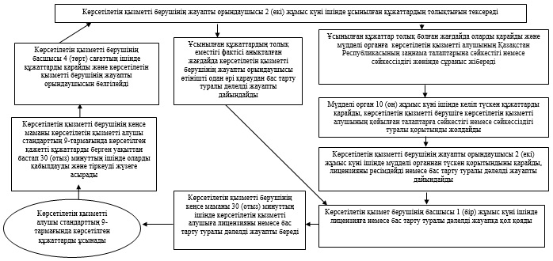

"Пестицидтердi (улы
химикаттарды) өндiру
(формуляциялау), пестицидтердi
(улы химикаттарды) өткiзу,
пестицидтердi (улы
химикаттарды) аэрозольдiк және
фумигациялық тәсiлдермен
қолдану жөніндегі қызметті
жүзеге асыруға лицензияны беру,
қайта ресімдеу, лицензияның
телнұсқаларын беру"
мемлекеттік көрсетілетін
қызмет регламентіне
2-қосымша
Лицензияны қайта ресімдеу кезінде
әрбiр рәсiмнiң (iс-қимылдың) ұзақтығын көрсете
отырып, әрбір рәсiмнiң (iс-қимылдың) өтуінің
блок-схемасы

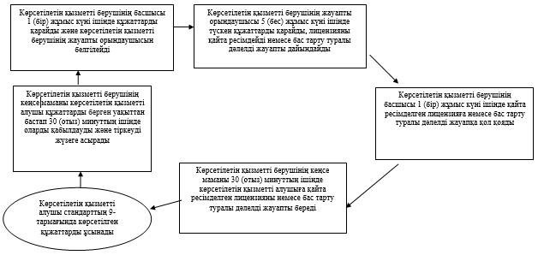

"Пестицидтердi (улы
химикаттарды) өндiру
(формуляциялау), пестицидтердi
(улы химикаттарды) өткiзу,
пестицидтердi (улы
химикаттарды) аэрозольдiк және
фумигациялық тәсiлдермен
қолдану жөніндегі қызметті
жүзеге асыруға лицензияны беру,
қайта ресімдеу, лицензияның
телнұсқаларын беру"
мемлекеттік көрсетілетін
қызмет регламентіне
3-қосымша
Лицензияның телнұсқасын беру кезінде
әрбiр рәсiмнiң (iс-қимылдың) ұзақтығын көрсете
отырып, әрбір рәсiмнiң (iс-қимылдың) өтуінің
блок-схемасы

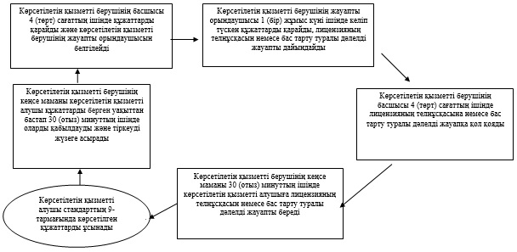

"Пестицидтердi (улы
химикаттарды) өндiру
(формуляциялау), пестицидтердi
(улы химикаттарды) өткiзу,
пестицидтердi (улы
химикаттарды) аэрозольдiк және
фумигациялық тәсiлдермен
қолдану жөніндегі қызметті
жүзеге асыруға лицензияны беру,
қайта ресімдеу, лицензияның
телнұсқаларын беру"
мемлекеттік көрсетілетін
қызмет регламентіне
4-қосымша
ЭҮП арқылы мемлекеттiк қызмет көрсету
процесiнде ақпараттық жүйелердi
пайдалану тәртiбi

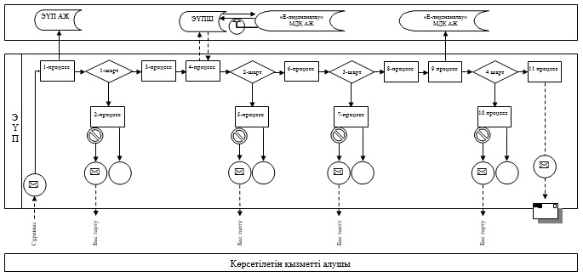

"Пестицидтердi (улы
химикаттарды) өндiру
(формуляциялау), пестицидтердi
(улы химикаттарды) өткiзу,
пестицидтердi (улы
химикаттарды) аэрозольдiк және
фумигациялық тәсiлдермен
қолдану жөніндегі қызметті
жүзеге асыруға лицензияны беру,
қайта ресімдеу, лицензияның
телнұсқаларын беру"
мемлекеттік көрсетілетін
қызмет регламентіне
5-қосымша
Көрсетілетін қызметті беруші арқылы
мемлекеттiк қызмет көрсету процесiнде
ақпараттық жүйелердi пайдалану
тәртiбi

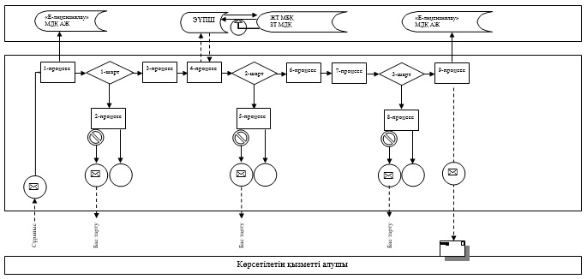
Шартты белгілер:
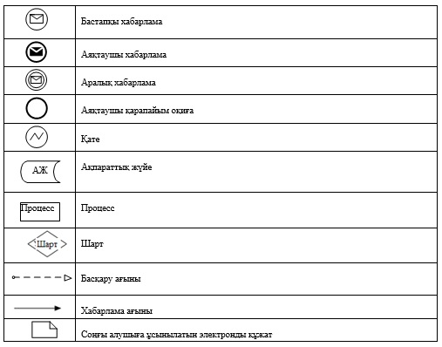

"Пестицидтердi (улы
химикаттарды) өндiру
(формуляциялау), пестицидтердi
(улы химикаттарды) өткiзу,
пестицидтердi (улы
химикаттарды) аэрозольдiк және
фумигациялық тәсiлдермен
қолдану жөніндегі қызметті
жүзеге асыруға лицензияны беру,
қайта ресімдеу, лицензияның
телнұсқаларын беру"
мемлекеттік көрсетілетін
қызмет регламентіне
6-қосымша

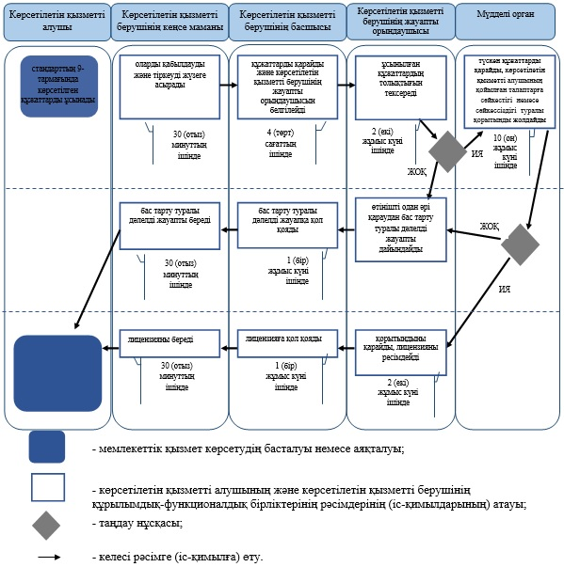

© 2012. Қазақстан Республикасы Әділет министрлігінің «Қазақстан Республикасының Заңнама және құқықтық ақпарат институты» ШЖҚ РМК

